旁注:多个网站放到同一个服务器上，可能目标站点就在其中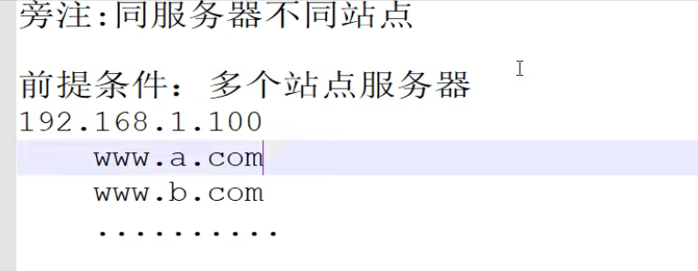
C段:同网段不同服务器不同站点